CONSECUTIVO: |  | FECHA | DD | MM | AAAA

 | DATOS GENERALES
 | NOMBRES Y APELLIDOS: |  |  |  | Ángela C. Tapias Saldaña
 | CORREO ELECTRÓNICO: |  |  |  | angelatapias@usantotomas.edu.co
 | INSTITUCIÓN DESTINO: |  |  | Congreso ALPJF, Universidad Tecnológica de Perú y Colegio de Psicólogos
 | CIUDAD DESTINO: |  | Lima |  |  |  | PAÍS DESTINO: |  |  | Perú
 | OBJETIVO: | Difundir productos de investigación profesoral es espacios internacionales, Identificar la posibilidad de desarrollar actividades en red con alianza en red ALPJF
TIPOS DE MOVILIDAD
- MOVILIDAD DE LA COMUNIDAD USTA
ESTUDIANTES |  |  |  |  |  |  |  |  | DOCENTES/DIRECTIVOS/ADMINISTRATIVOS
Curso corto/Entrenamiento |  |  |  |  |  |  |  |  | Conferencista/ponente/organizador de un evento |  |  |  | x
Misión institucional |  |  |  |  |  |  |  |  | Formación Curso corto/entrenamiento
Ponente u Organizador de evento |  |  |  |  |  |  |  |  | Docencia en programa internacional
Auxiliar de investigación/Miembro semillero |  |  |  |  |  |  |  |  | Estancia doctoral o postdoctoral
Pasantía investigación/Práctica Académica |  |  |  |  |  |  |  |  | Misión/gestión/asesoría externa
Presentación Buenas Prácticas |  |  |  |  |  |  |  |  | Estancia de investigación
 |  |  |  |  |  |  |  |  | Presentación de Buenas Prácticas USTA
- MOVILIDAD EXPERTOS EXTERNOS A LA USTA
Profesor en pregrado o posgrado |  |  |  |  |  |  |  | x | Asesoría Institucional
Conferencista/ponente |  |  |  |  |  |  |  |  | Estancia de Investigación
Cursos cortos /entrenamientos
 | PLAN DE TRABAJO

Describa las actividades que realizó durante la movilidad, las cuales pueden incluir: visitas, formación, actividades individuales o en grupo, otras actividades desarrolladas en la institución destino. Incluya su apreciación frente al objetivo propuesto, justifique su respuesta

Socializar el producto de investigación de en torno a Justicia Restaurativa de la docente de la Maestría en Psicología Jurídica en un escenario internacional, ya que esta es una directriz de la Organización de Naciones Unidas para todos los países de forma que es un tema e relevancia internacional, más allá de aparecer en la normatividad y política colombiana. Se propulsan prácticas en justicia restaurativa ya que pueden erigirse como modelos pacíficos para resolver conflictos, en los cuales se reivindica a las víctimas, se incluye la comunidad y se da un aval legal a los acuerdos. Adicionalmente se considera que los resultados en la investigación pueden ser una de las respuestas ante las dificultades carcelarias de reincidencia criminal y estigmatización.

Estos abordajes en restauración psico jurídica son novedosos por lo que se considera que este resultado aporta a la psicología aplicada en realidades latinoamericanas.

Identificar la posibilidad de desarrollar actividades en red con alianza en red ALPJF, ya que la USTA puede vincularse con esta red para que difunda los programas de la USTA a nivel latinoamericano

 | APORTE A DOCENCIA, INVESTIGACIÓN O PROYECCIÓN SOCIAL

Beneficios recibidos por el programa, la Facultad o la Universidad en términos académicos, económicos, sociales y/o culturales en el marco de las funciones sustantivas de la movilidad realizada.

Encuentro con directivas de ALPJF para analizar la posibilidad de desarrollar investigación, movilidad o publicación conjunta, se privilegia lo primero. Concretamente la intención de formalizar un convenio con los posgrados de la USTA y se pueda discutir con los Directores Científicos que concurren y representan los diversos países latinoamericanos, para así iniciar un intercambio. Puntualmente se espera obtener cooperación para una investigación encuesta de victimización que se está desarrollando en la Maestría e incluye una muestra latinoamericana.

Concretamente se discutió la necesidad de la comunidad latinoamericana de contar con una Maestría que favorezca concurran profesionales de diversos países a cursar con una modalidad intensiva, por lo cual se anotó que la modalidad actual de presencialidad mensual de la Maestria y la quincenal de la Especialización de la USTA no resultan favorables para la movilidad de extranjeros, por lo cual se sugiere revisar si existen alternativas de virtualidad o semipresencialidad.

La intención de formalizar un convenio de investigación con los posgrados de la USTA y se pueda discutir con los Directores Científicos que concurren y representan los diversos países latinoamericanos, para así iniciar un intercambio. Puntualmente se espera obtener cooperación para una investigación encuesta de victimización que se está desarrollando como requisito de grado de la Maestría y es dirigida por la prof. Tapias e incluye una muestra latinoamericana Identificar la posibilidad de desarrollar actividades en red con alianza en red ALPJF, ya que la USTA puede vincularse con esta red para que difunda los programas de la USTA a nivel latinoamericano.

 | ACTIVIDADES DE COOPERACIÓN

Describa las actividades complementarias o paralelas, diferentes al objetivo de la movilidad, que realizó durante la movilidad, para contribuir al fortalecimiento y dinamización de alianzas estratégicas para la USTA, las cuales pueden incluir: entrevistas con otras unidades académicas, científicas o administrativas de la institución destino, consecución de oportunidades de cooperación, etc. Incluya su apreciación frente a las metas establecidas

Reunión para dinamizar convenio USTA- UNIFE Encuentro con Dr. Decano de Facultad de Psicología Luis Chan Bazalar. Se realizó en el contacto para dinamizar el convenio existente con la UNIFE, amigable encuentro de 4 horas con el Decano Dr. Chan, en razón a su afecto por la USTA y por Colombia, ya que es egresado y vivió varios años en Bogotá. Se conversó sobre la posibilidad de realizar movilidad internacional de estudiantes y docentes, los estudiantes para los programas de cada una de las universidades, factor que se ve potenciado para los nacionales de Perú, debido a que la UNIFE les brinda apoyo con la estadía, por este último punto las docentes averiguarán con los directivos de la USTA si existe una posible contraprestación similar en Bogotá

Premio del Colegio de Psicólogos de Perú: galardón otorgado a docente Angela Tapias USTA por parte del Colegio de Psicólogos del Perú otorgó resolvió incorporar como Miembro Honorario a la Dra. Angela Tapias, en reconocimiento a su trayectoria profesional y permanente aporte a la Psicología en América Latina, en ceremonia solemne realizada el 16 de Noviembre a las 7pm en sus instalaciones.

Difusión de Congreso USTA 2017: En conversaciones con la Directora del Congreso Dra. Jenny Junco, se analiza la pertinencia de difundir el Congreso de Responsabilidad Social programado por la USTA los días 18-20 de Mayo en Bogotá, para las entidades educativas peruanas, ya que la ley Universitaria les solicita formarse y desarrollar acciones al respecto.
 | CONTACTOS
 | NOMBRE |  |  |  |  | CORREO ELECTRÓNICO |  |  |  |  | INSTITUCIÓN/CARGO | OBJETIVO DEL CONTACTO
 | Jenny Junco |  |  |  |  |  |  |  |  |  | Docente U.Tecnológica Perú  Docente UNIFE | Difundir congreso Responsabilidad social USTA 2017
 | Luis Chan Bazalar |  |  |  |  |  |  |  |  |  | Decano Psicología UNIFE | Activar convenio USTA-UNIFE
 | PLAN DE TRANSFERENCIA

Describa las actividades que realizó en la USTA posterior a la movilidad, para difundir los resultados de la misma. Las actividades de difusión pueden incluir charlas, conversatorios, noticias en página web, emisora, reuniones administrativos o académicas, diseño de nuevos programas, asignaturas o actividades académicas, entre otras.

Socialización con docentes de los posgrados en torno a alianzas con ALPJF, analizando la misión y estrategias difusión de la asociación, como una posibilidad de elevar la visibilidad de los posgrados de psicología jurídica de la USTA.
 | EVIDENCIAS (ANEXOS)

Registre el nombre de la evidencia (documento, correo, fotografía, acta de reunión, documentos de la institución destino, certificados, etc), para verificación de sus actividades y reconocimiento para el acceso, consulta y reproducción en beneficio de la Facultad, además de la ubicación de las mismas.

Se presentó la Conferencia titulada: “Justicia Restaurativa y Homicidio” derivado del proyecto de investigación profesoral: “Paneles de impacto como reparación y resocialización en reclusas, cuyo certificado de presentación se anexa debidamente a continuación.

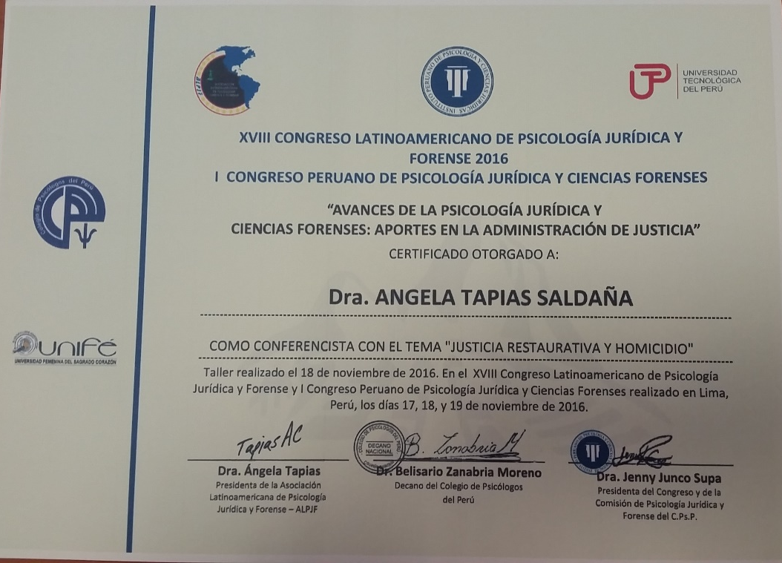

Adicionalmente como ponente en los temas:

-Recomendaciones para la evaluación del daño psicológico en víctimas de violencia

-Instrumentos de evaluación en psicología forense.

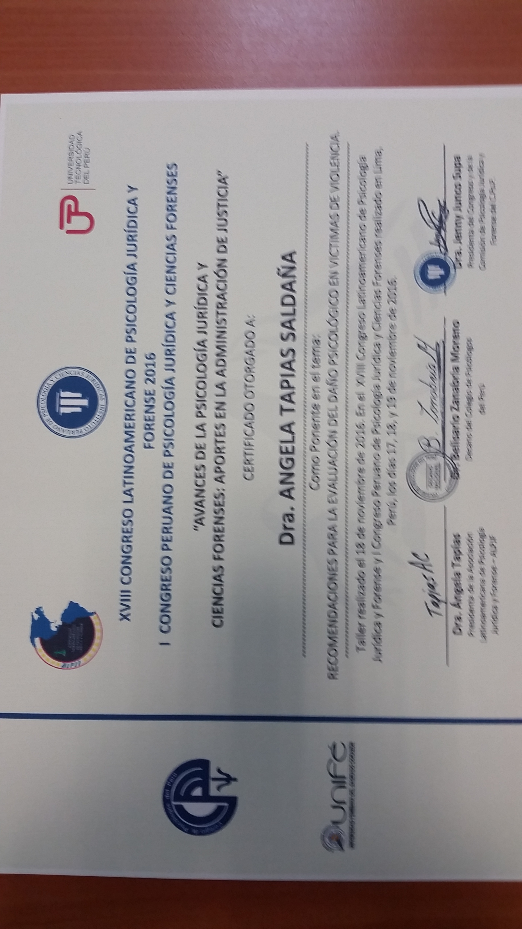

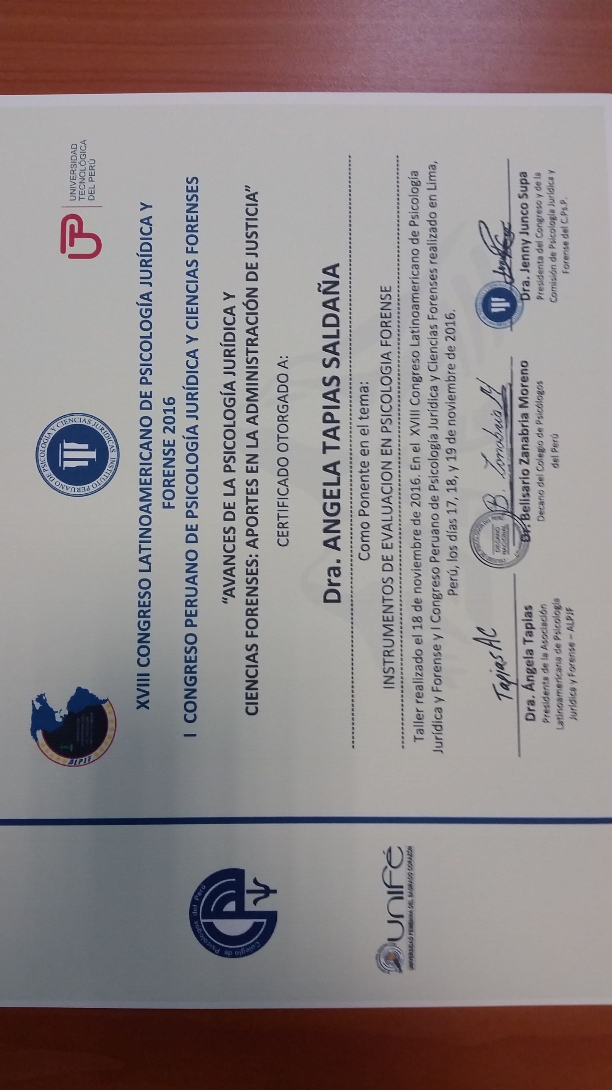

Estas actividades lograron una positiva receptividad en los oyentes, preguntas y acercamiento a consultas particulares. Se anexan certificados de participación en las conferencias y ponencias.

Premio concedido a docente Angela Tapias USTA:

El Colegio de Psicólogos del Perú resolvió incorporar como Miembro Honorario a la Dra. Angela Tapias, en reconocimiento a su trayectoria profesional y permanente aporte a la Psicología en América Latina, en ceremonia solemne realizada el 16 de Noviembre a las 7pm en sus instalaciones.

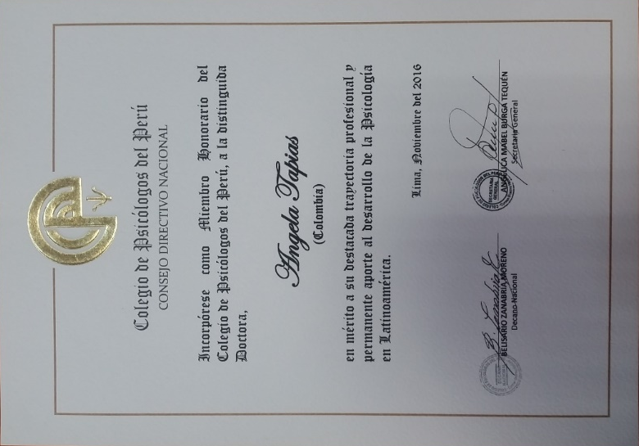

Este reconocimiento honorífico se dio por el vínculo del Colegio de Psicólogos del Perú con la realización del XVIII Congreso de Psicología Jurídica y Forense y fue otorgado a cuatro profesionales Dra. Francias Fariiña (España) Dr. David Ramírez (Costa Rica) y Dr. Stella Puhl (Argentina) todos ellos ponentes del Congreso y la mayoría de ellos miembros de la Asociación Latinoamericana de Psicología Jurídica y Forense.

Para el caso particular de la Docente de la USTA incluye la siguiente resolución:

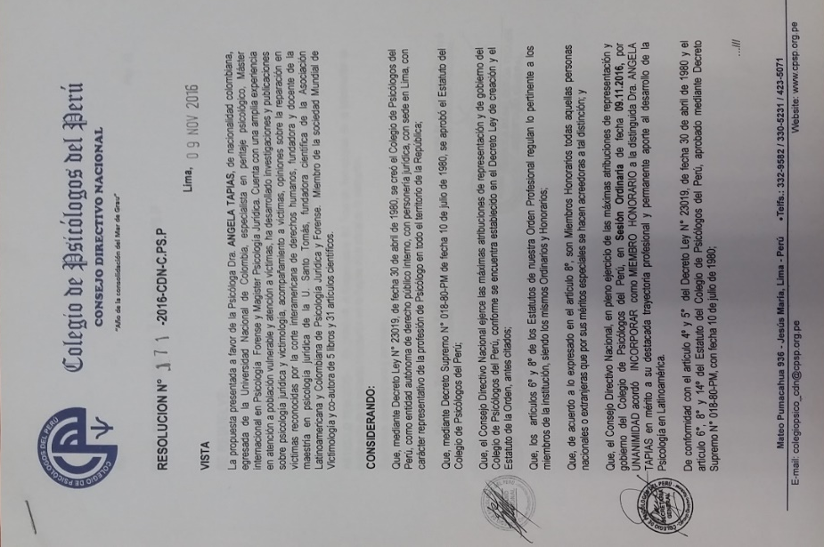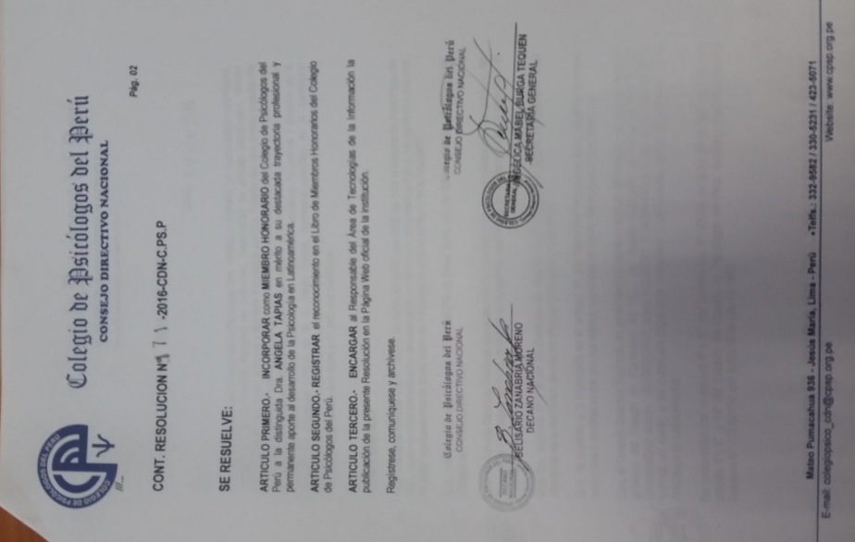

Aspectos administrativos:

Se realizaron los desplazamientos acorde con los apoyos en especie entregados por la Universidad, según lo cual el vuelo de ida fue 16 Noviembre 12:44 Latam Airlines Group LA 3533 y el regreso el 23 Noviembre 19:00 Latam Airlines Group LA 3530.

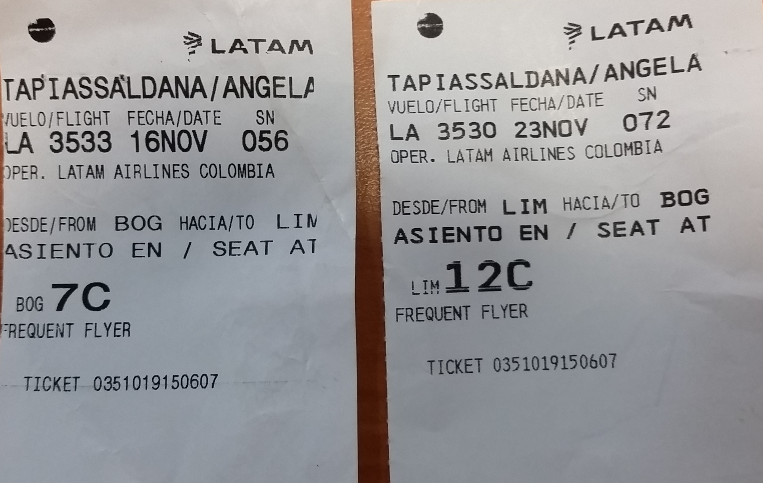

La inscripción fue realizada acorde a la solicitud de factura de Oficina de Sindicatura (ver anexo)

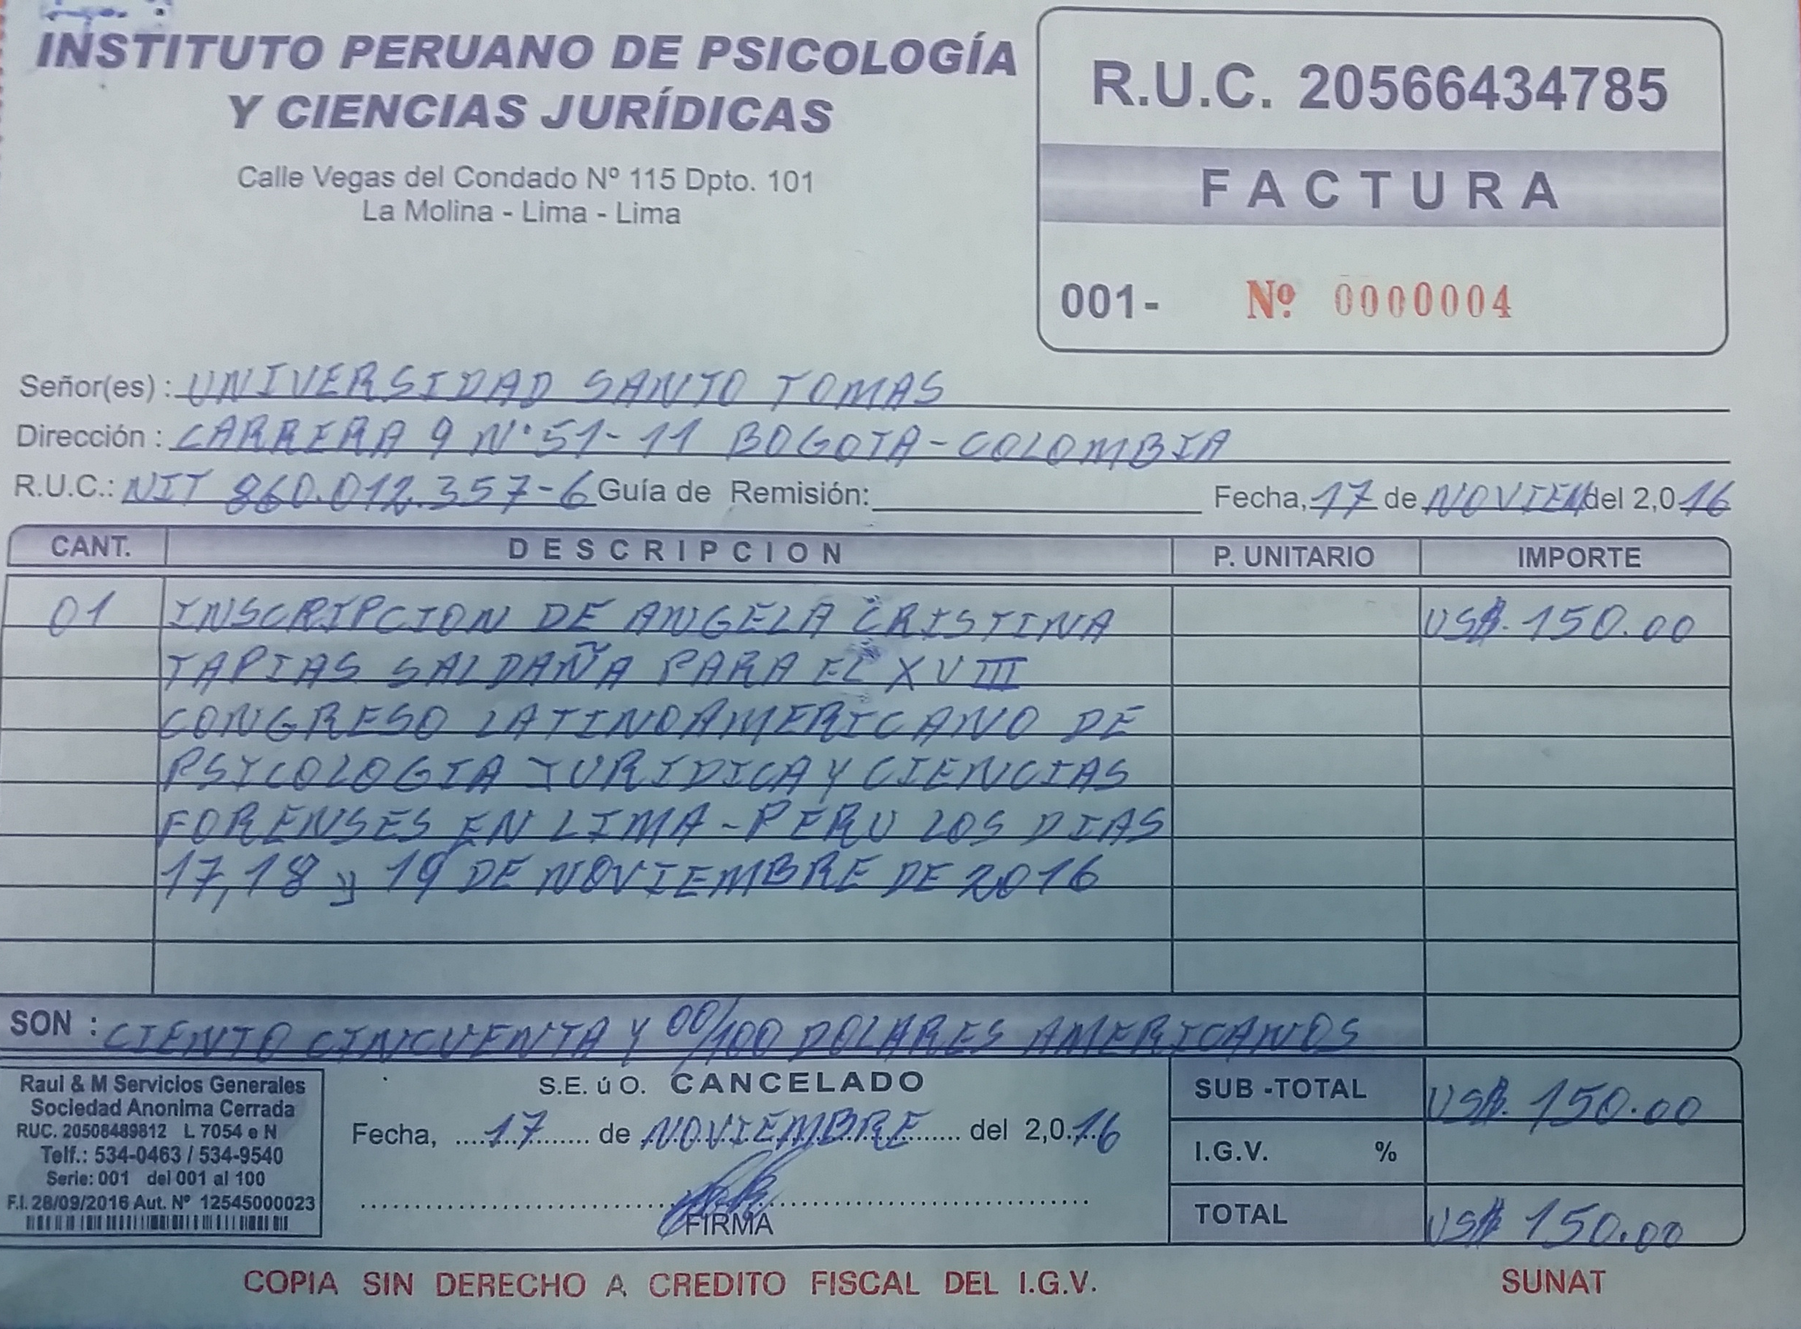

El hospedaje fue en hotel San Agustín Riviera Avenida Garcilazo de La Vega 981 Lima 01, desde 16-11-2016 hasta el 18-11-2016, aunque la expectativa era que se concedieran al menos 3 días de alojamiento, en consideración a que el Congreso se desarrolló en 3 días y se requieren días adicionales para el viaje internacional. (se anexa voucher del hotel). Adicionalmente se informa que este hotel tenía una ubicación adecuada por la cercanía del evento, pero infortunada por razones de seguridad al quedar en el centro de la ciudad. Se recomienda para futuras ocasiones acoger el hotel recomendado por el evento.

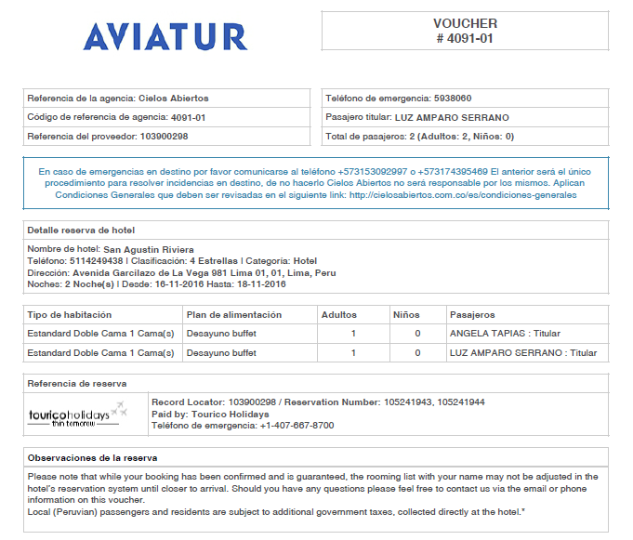

IDENTIFICACIÓN DE OPORTUNIDADES DE MEJORA
Registre las oportunidades de mejora de su movilidad, tanto positivas como negativas dentro y fuera de la Universidad. Incluya las recomendaciones para ayudar a la difusión /explotación de la experiencia/los resultados de su periodo de movilidad en la facultad o universidad; especificar, si el evento fue apropiado para la disciplina, si cumplió con sus expectativas, si considera que vale la pena realizar más movilidades al mismo y por qué; sugerencias para futuros eventos; y conclusiones.

Se considera que la movilidad si resultó pertinente, en razón a que el Congreso de ALPJF es el único con esta capacidad de convocatoria, internacional y periódico, pero se recomendó a las directivas desarrollar registro de memorias con ISBN.

Para la movilidad de docentes UNIFE-USTA se proponen dos recomendaciones:

1. Iniciar una investigación internacional en torno a encuesta de victimización, la cual ya cuenta con anteproyecto por parte de una tesis de Maestría dirigida por la prof. Angela Tapias.

2. Analizar la posibilidad de fundar una Maestría virtual o semipresencial en Psicología Jurídica que se pueda ofertar en la UNIFE o en la USTA para privilegiar la formación de profesionales peruanos. Para avanzar en estas actividades se sugiere realizar un encuentro de docentes durante el primer semestre de 2017.

